Opakovanie: Abeceda a vybrané slová

Úlohy:

- Zoraď podľa abecedy tieto veci.
bábika, vajíčko, pohár, lyžička, cukor, soľ

_______________, ____________________, _______________________,

_______________, ____________________, _______________________

- Napíš podľa abecedy tieto zvieratá.
kurča, sliepka, medveď, býk, líška, havran

_______________, ____________________, _______________________,

_______________, ____________________, _______________________

- Napíš podľa abecedy tieto mená osôb.
Janko, Emil, Anička, Zuzka, Karol, Ferko

_______________, ____________________, _______________________,

_______________, ____________________, _______________________

- Vypíš vybrané slová aj príbuzné slová vybraným po b, p.
Pastier pasie dobytok. Pomáha mu bystrý pes. Kravy a býky ho poslúchajú. Niekedy kopú kopytami. Majú pysk. Pasú sa na tráve a v bylinkách. K večeru sa obyčajne vracajú do dediny. Zvierať si pamätajú, kde bývajú.

_______________, ____________________, ____________________, _________________,

_______________, ____________________, ____________________, __________________

- Vypíš vybrané aj príbuzné slová vybraným po m, v.

Zuzka bola v drogérii kúpiť mydlo. Videla aj prášok na pranie. Pomyslela si: „Kúpim ho, lebo mama ho zvykne tiež kupovať.“ Vonku bol sneh. Zuzka si hovorila: „Nesmiem sa šmyknúť.“. Išla k vysokému domu. Mama doma povedala: „My sa už tešíme, že môžeme prať.“
_______________, ____________________, ____________________, _________________,

_______________, ____________________, ____________________, __________________

- Vypíš vybrané aj príbuzné slová vybraným po r, s, z.
Emil sa pri raňajkách veľmi ponáhľal. Mama mu hovorila: „Nejedz tak rýchlo. Ešte si odhryzneš jazyk. Do čaju som ti nasypala cukor. Syr ti spadol na zem. Ty asi dnes nebudeš sýty.“
_______________, ____________________, ____________________, _________________,

_______________, ____________________, ____________________,

Opakovanie: Podstatné mená
Podstatné mená sú mená osôb, zvierat a vecí. Na podstatné mená sa pýtame otázkami Kto? Čo?
Pri podstatných menách určujeme: rod, číslo, pád
Zmenu tvaru všetkých podstatných mien sa volá skloňovanie. Slovenský jazyk má 6 pádov. V týchto pádoch podstatného mená skloňujeme. 5. Pád nepoužívame.

Pádové otázky sú: Nauč sa ich naspamäť.
Pád | Otázka
1.pád | Kto? Čo?
2.pád | Koho? Čoho?
3.pád | Komu? Čomu?
4.pád | Koho? Čo?
6.pád | O kom? O čom?
7.pád | S kým? S čím?

Úlohy:
- Opýtaj sa na podstatné mená.

Zvonček oznámil koniec vyučovacej hodiny. VZOR: Čo oznámilo koniec vyučovacej hodiny?

Žiaci odchádzajú do šatne. ___________________________?
V šatni zostala jedna taška. ___________________________?
Kamil si ju zabudol. ___________________________?

- Napíš odpovede na otázky.

Kto sa lyžuje na kopci? VZOR: Lyžiari sa lyžujú na kopci.

Čo majú lyžiari na nohách? _______________________________.
Čo ťahajú za sebou deti? _______________________________.
Kto sa korčuľuje? _______________________________.

- Dopíš prvé písmená podstatných mien.

VZOR: Jožko...

__ožko býva v __ratislave. __ratislava je veľké __esto. V __este premáva veľa __utobusov a __lektričiek. Zo železničnej __tanice odchádzajú osobné __laky a __ýchliky. Idú do __rnavy, __anskej Bystrice a __ošíc. Prechádzajú okolo riek, ktoré sa volajú __áh, __ron a __ornád.

- Podstatné mená v zátvorkách daj do množného čísla a napíš do množného čísla a napíš do viet.
VZOR: Naši žiaci...
Naši (žiak) _____ vyhrali futbalový turnaj. Získali štyri (bod) _____. Peter a Kamil boli najlepší (hráč) ______. Za odmenu dostali dve športové (taška) ______. Radosť mali aj ich (rodič) _______.

- Dopíš podstatné mená:

- v jednotnom čísle.
Zbytočný papier patrí do ___________.
Pravá topánka patrí k ľavej _______________.
Keď chcem prejsť rieku, idem cez ___________.
Žiaci stoja pri svojej pani _____________.

- v množnom čísle.
Žiaci nastúpili do stredných ___________.
Deti sa rozbehli k svojim ___________.
Mamička nosí malé dieťatko na ____________.
Vtáci letia nad _____________.

Prečítaj text
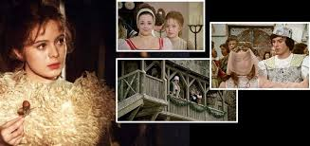
POPOLUŠKA
Popoluška žila s otcom, macochou a jej pyšnou dcérou Dorou. Macocha vymýšľala pre Popolušku ťažké domáce práce. Dora nič nerobila a vysmievala sa Popoluške. Keď sa na kráľovskom zámku blížil ples, otec odišiel nakúpiť do mesta látky a šperky. Skromnej Popoluške doniesol tri oriešky. Macocha s Dorou odišli na ples. Popoluška musela triediť kukuricu a šošovicu. Dobrí holúbkovia jej pri práci pomohli. Zvedavá Popoluška našla v prvom oriešku krásne plesové šaty. V druhom oriešku bol zlatý koč a kone. Tie odviezli Popolušku na zámok. Na plese sa Popoluška princovi veľmi páčila. Pri úteku z plesu stratila na schodoch topánku.
Princ hľadal Popolušku po celej krajine. Stratenú topánku museli vyskúšať všetky dievčatá. Skúšala ju aj pyšná Dora, ale bola jej malé. Topánku obula iba Popoluška. V treťom oriešku Popoluška našla krásne svadobné šaty. Potom sa konala veľká svadba. Princ s Popoluškou žijú šťastne dodnes, ak nepomreli.

Odpovedaj na otázky, čo si si zapamätal z rozprávky:
S kým žila Popoluška?
Čo robila doma?
Čo jej doniesol otec z mesta?
Kam odišli macocha s Dorou?
Čo musela doma robiť Popoluška?
Kto jej pomohol?
Čo bolo v orieškoch?
Komu sa Popoluška veľmi páčila?
Čo stratila pri úteku z plesu?
Čo si chcela obuť Dora?
Komu bola topánka dobrá?
Čo bolo v poslednom oriešku?
Koho si zobral princ za ženu?
Ktorou vetou sa končí rozprávka?

Téma: Štátne symboly
Foto: internet
Štát, v ktorom žijeme, je Slovenská republika. Má svoj štátny znak, štátnu vlajku, štátnu pečať a štátnu hymnu.

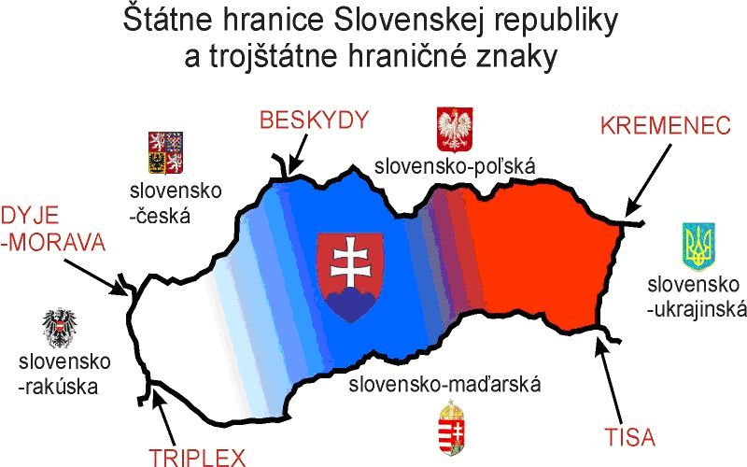

Štátny znak- tvorí ho červený štít. V ňom je dvojitý strieborný kríž, ktorý stojí na strednom vŕšku modrého trojvršia.
Štátny znakom sú označené budovy štátnych inštitúcii, máme ho napríklad aj v triede, na mestskom úrade.
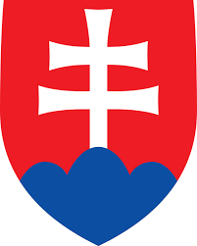
Štátna vlajka- sa skladá z troch pozdĺžnych pruhov- bieleho, modrého a červeného.
Na prednej polovici je umiestnený štátny znak Slovenskej republiky.
Môžeme ju vidieť pri rôznych štátnych oslavách a športových podujatiach.
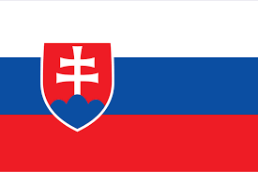

Stredné Slovensko- opakovanie

Štátna hymna- tvoria ju prvé dve slohy piesne Nad Tatrou sa blýska, ktoré zložil Janko Matuška.
Používa sa pri oslavách štátnych sviatkov. Víťazstvo našich športovcov na medzinárodných súťažiach je ocenené hraním hymny.
Nad Tatrou sa blýska, hromy divo bijú,
zastavme ich, bratia,
veď sa ony stratia,
Slováci ožijú.
To Slovensko naše posiaľ tvrdo spalo,
ale blesky hromu
vzbudzujú ho k tomu,
aby sa prebralo.
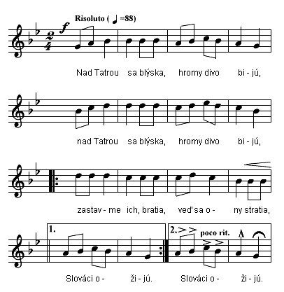
Štátna pečať- je to vlastne pečiatka, ktorá má v strede štátny znak Slovenskej republiky.
Okolo neho je do kruhu umiestnený nápis Slovenská republika.
Štátnu pečať je uložená u prezidentky.
Používa ju na označovanie štátnych dokumentov.
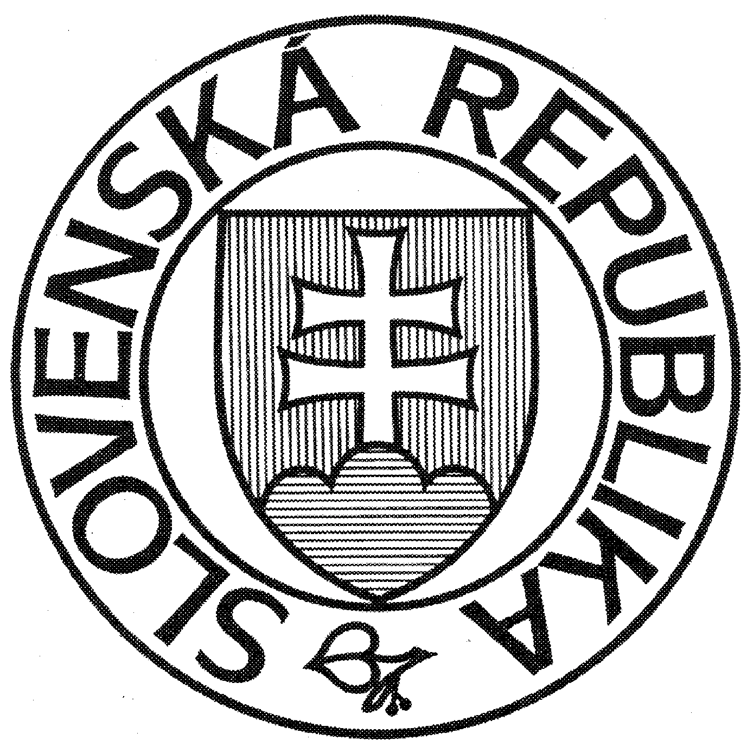

Odpovedz na otázky:
- Na ktorých budovách v našom meste visí štátna vlajka SR?
- Pri akej príležitosti si počul štátnu hymnu?

